Кулинарное занятие в МАДОУ Детский сад 254 «Печем печенье».
Цель: формировать у детей знания о профессии повара-кондитера, правилах приготовления печенья из песочного теста, познакомить с процессом раскатывания теста, изготовления различных форм и его выпеканием.
Приобщать ребёнка к миру взрослых, их деятельности. Организация детей: дети надевают фартуки и шапочки, закатывают рукава, моют руки и занимают рабочие места, на столах находится: готовое песочное тесто, противень для духового шкафа.
Итог: дети научились пользоваться скалкой, формочками для печенья, соблюдению гигиенических норм при приготовлении.
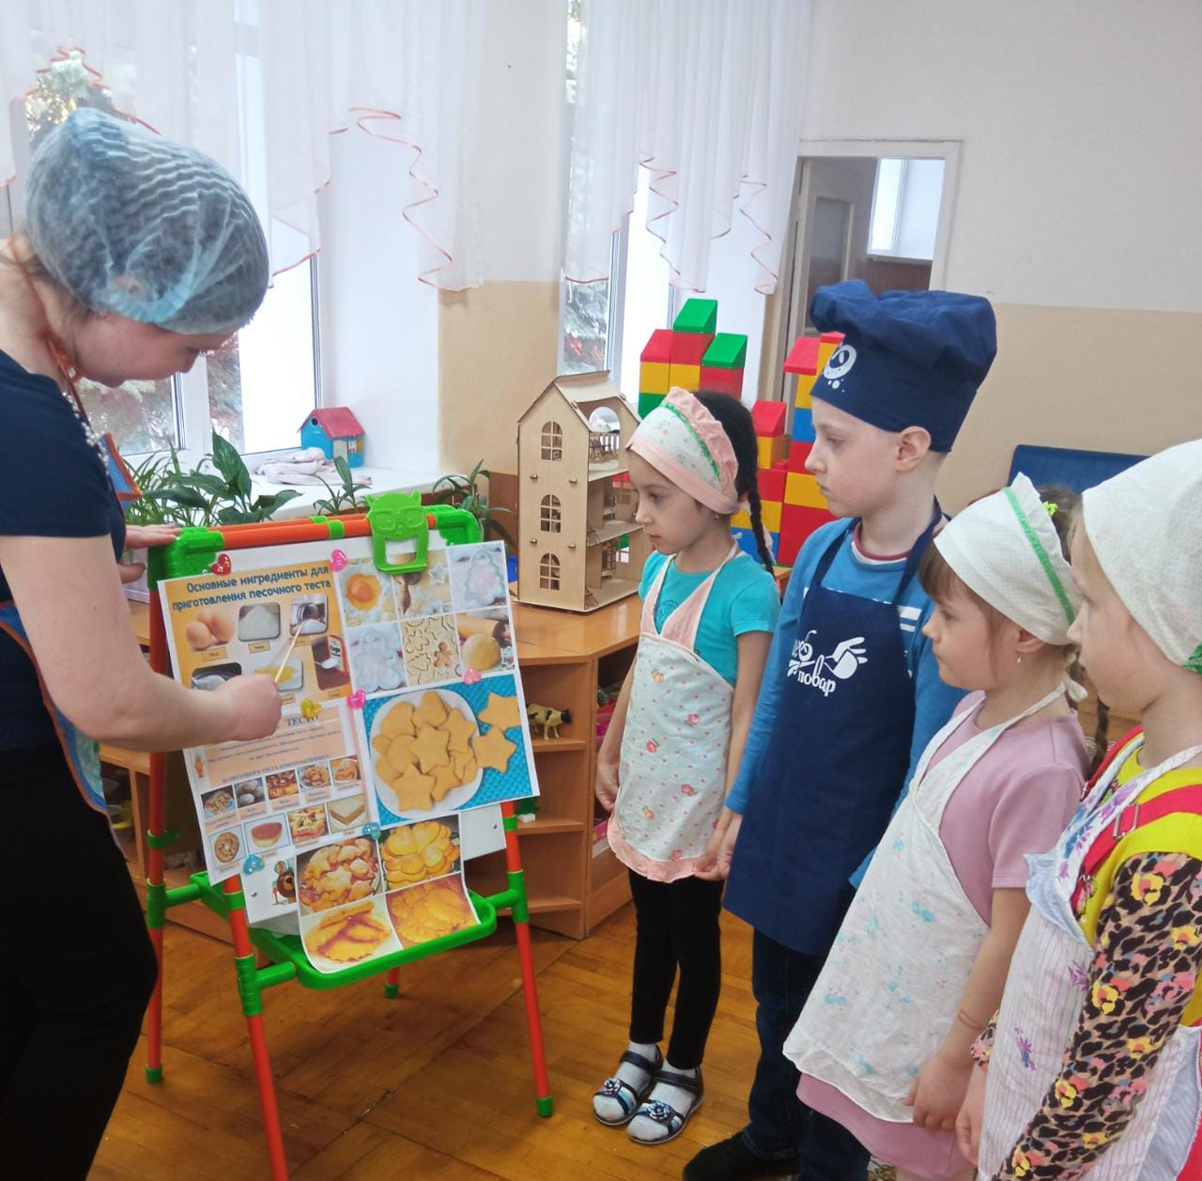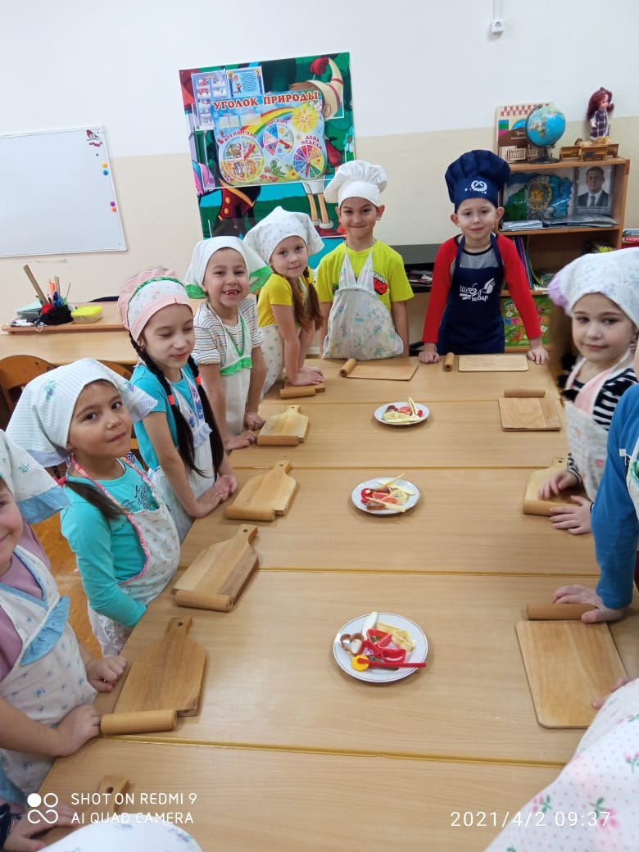
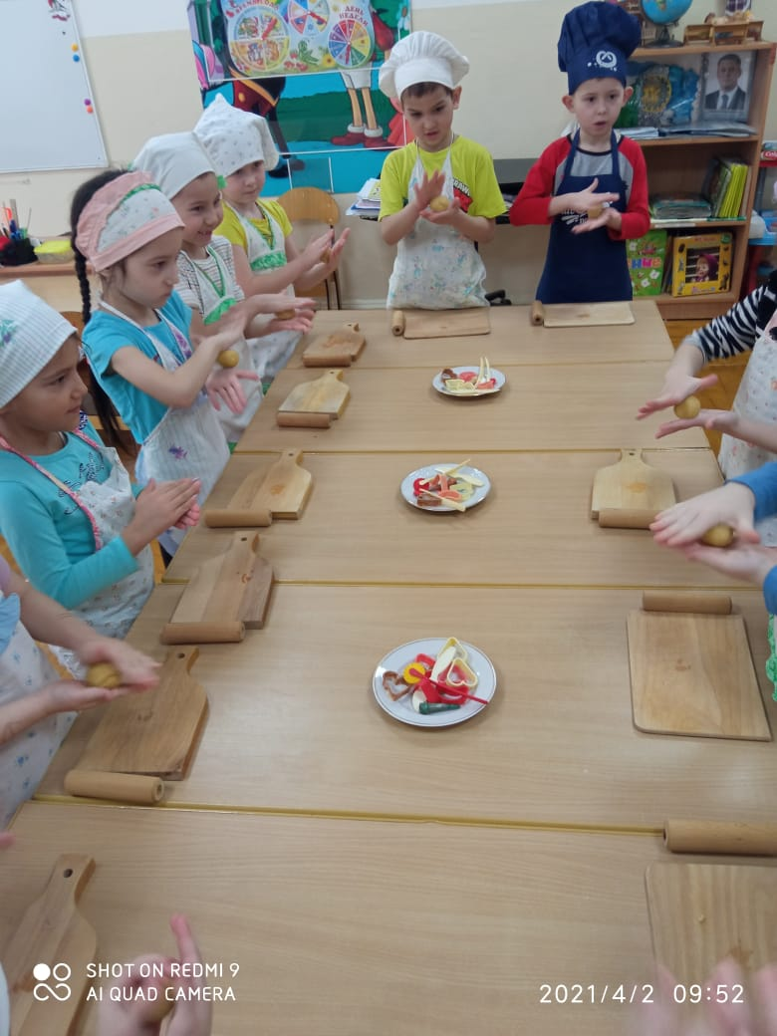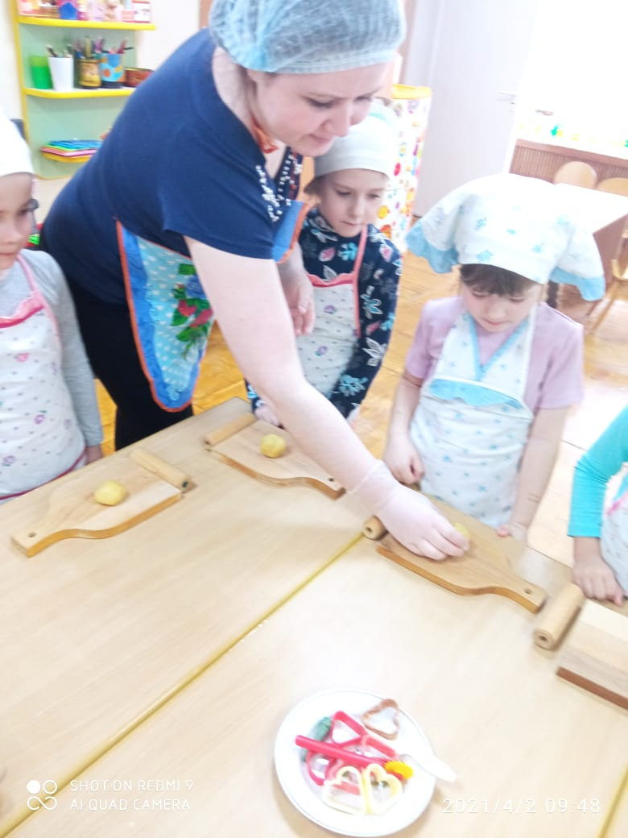
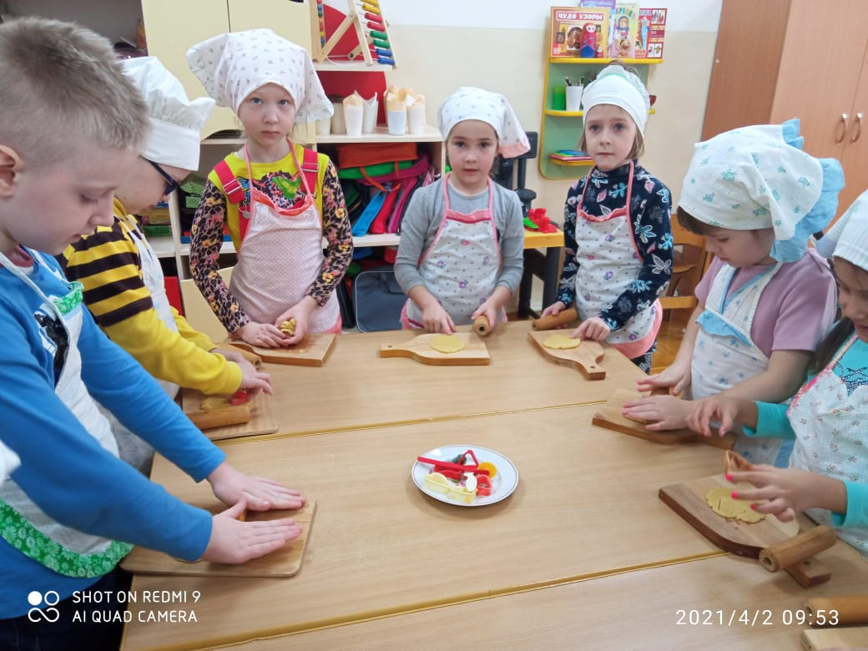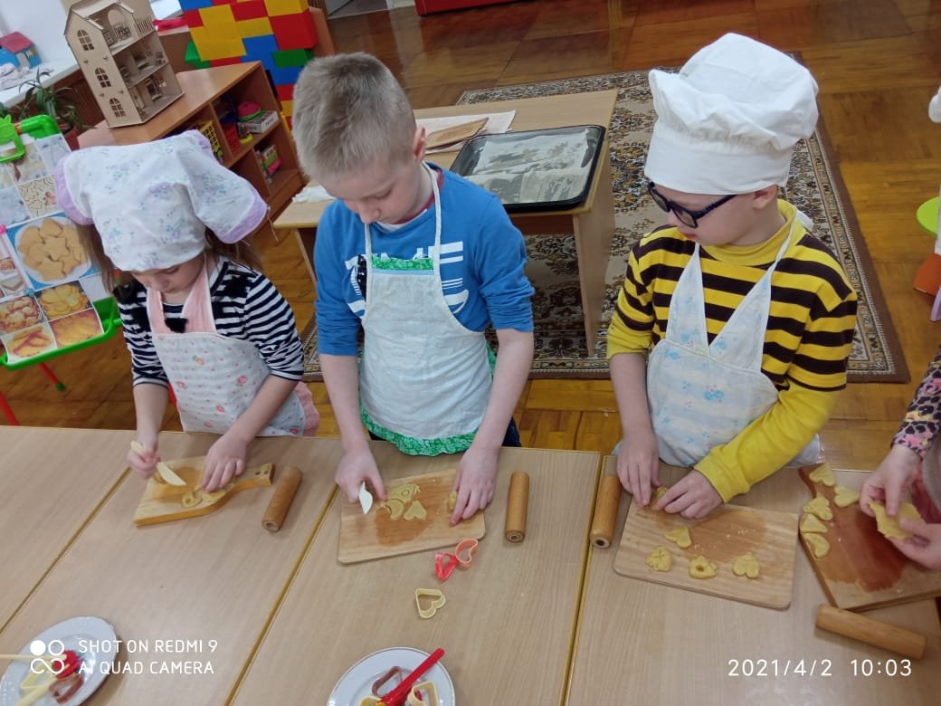

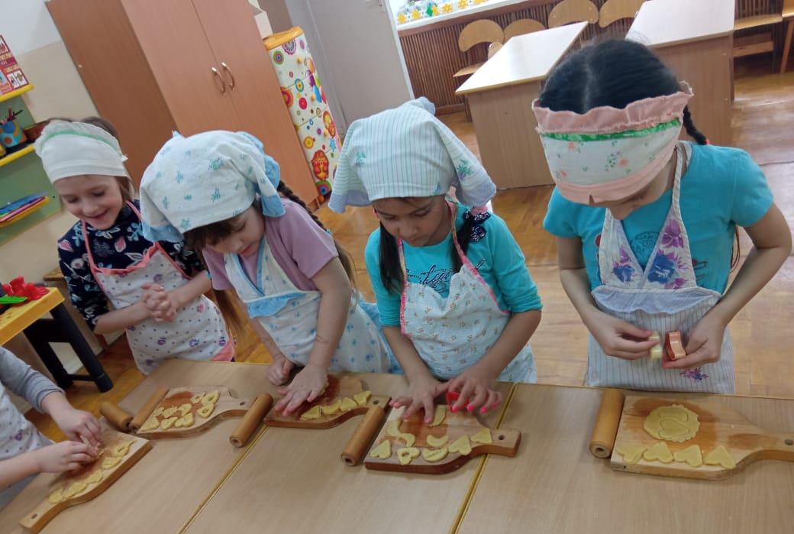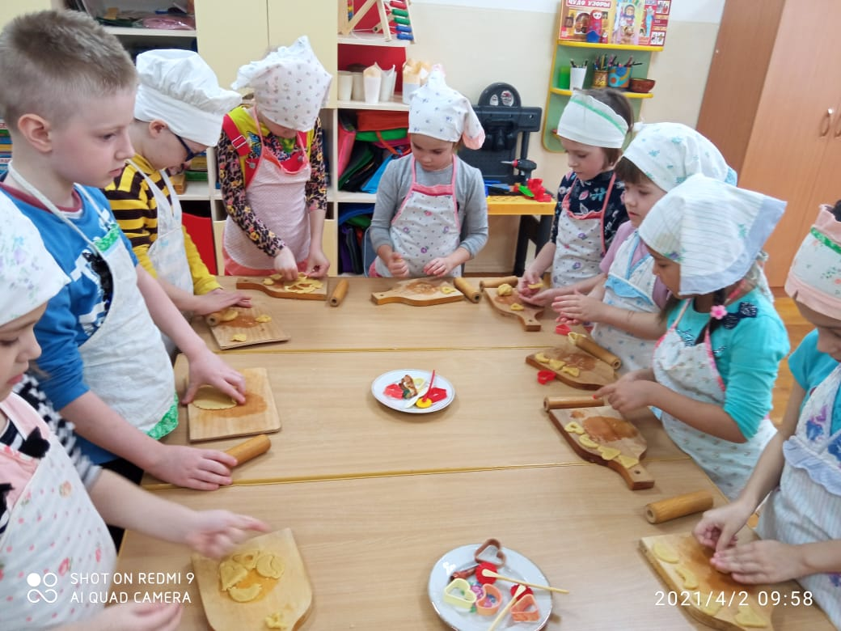
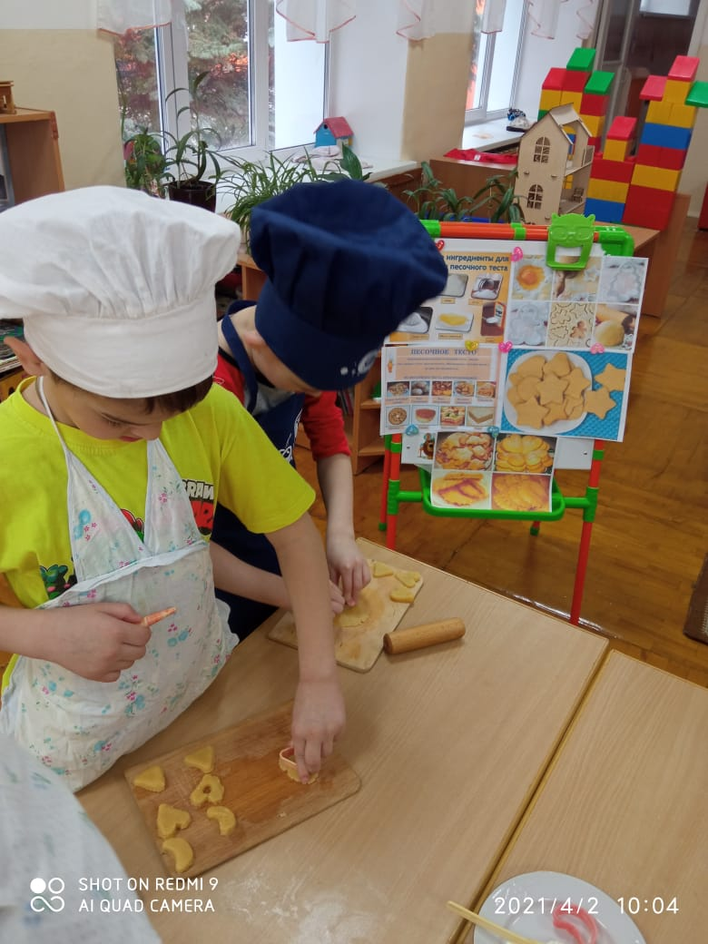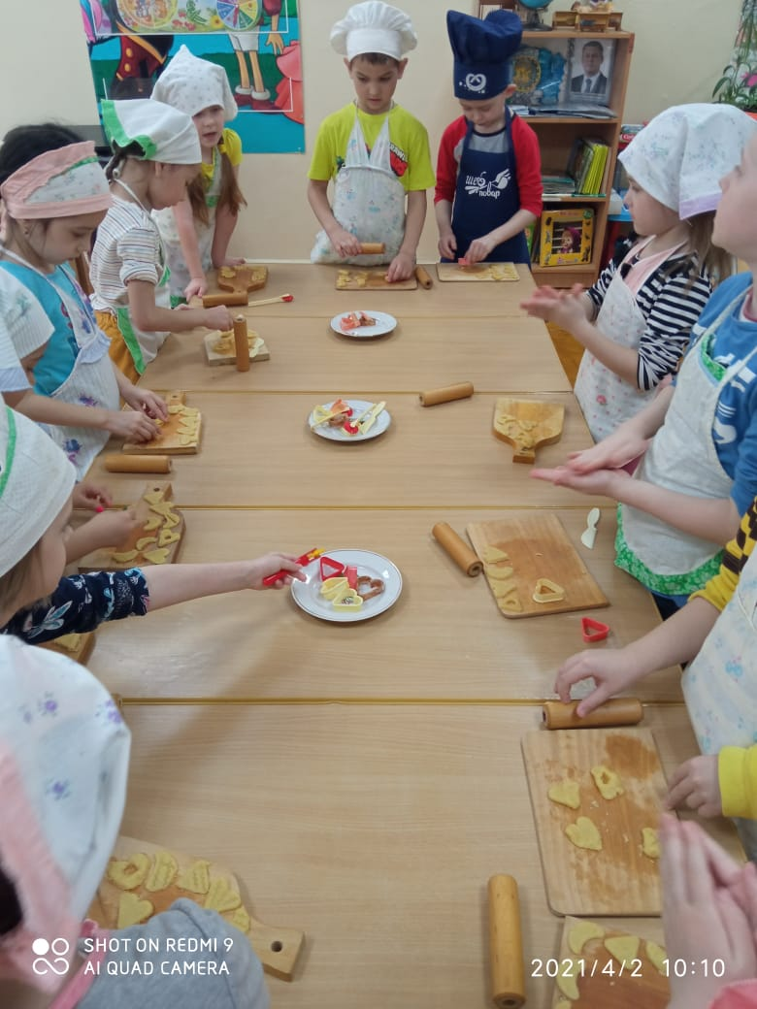
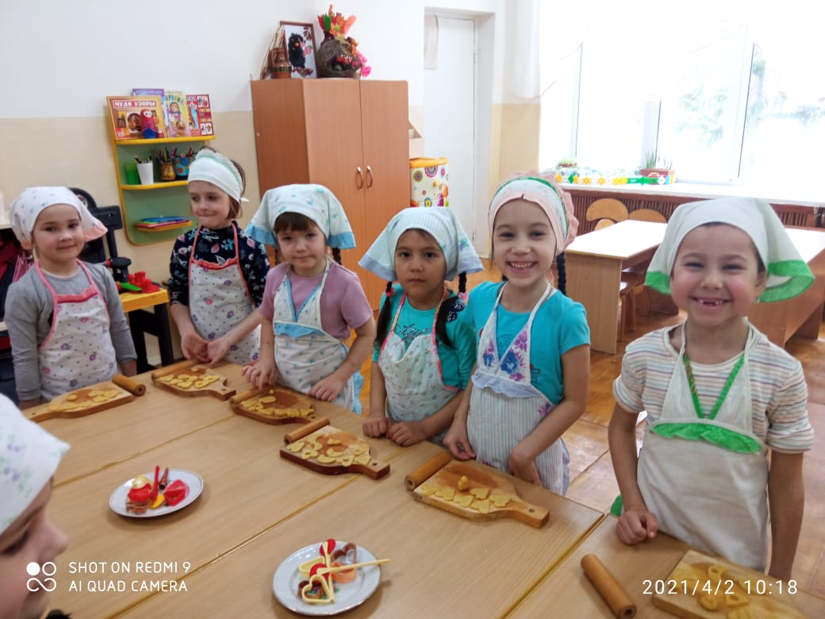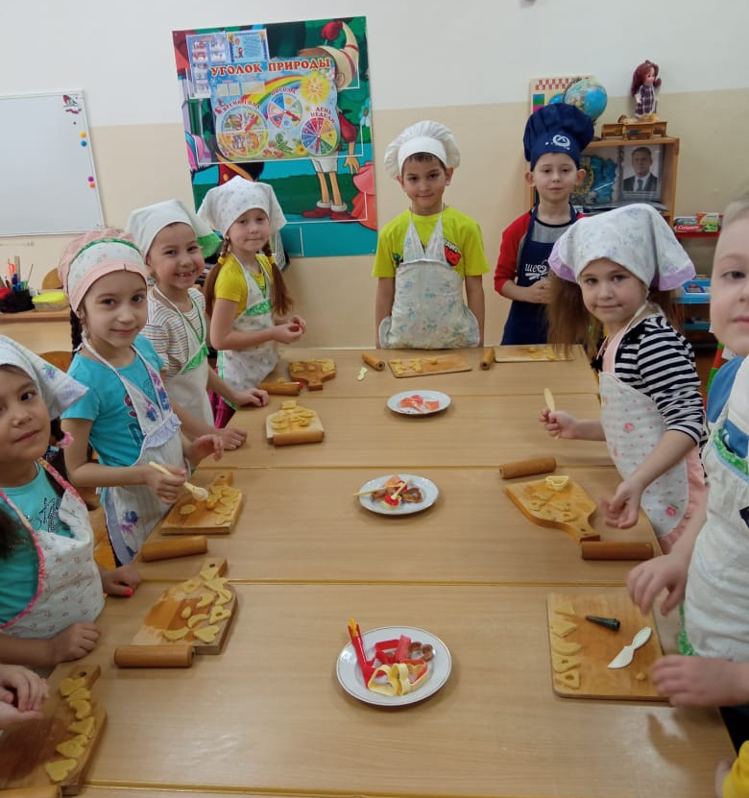
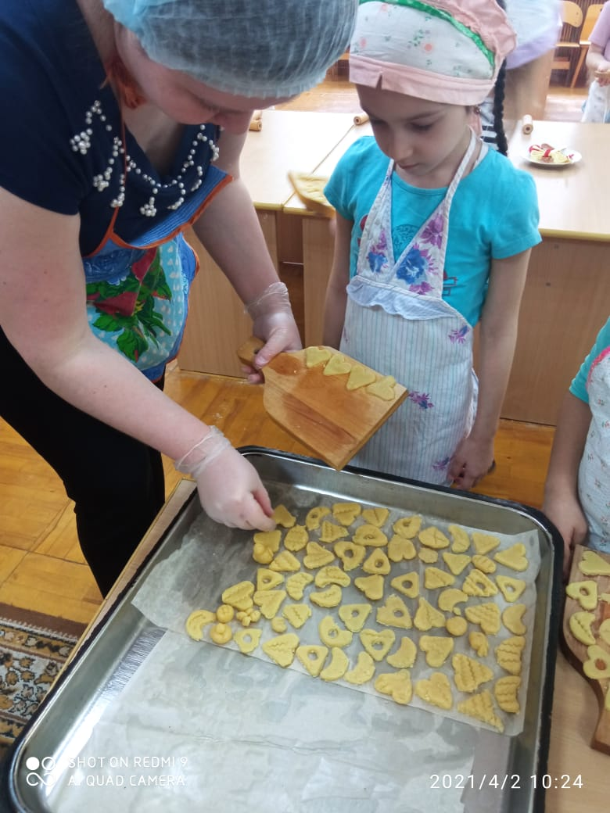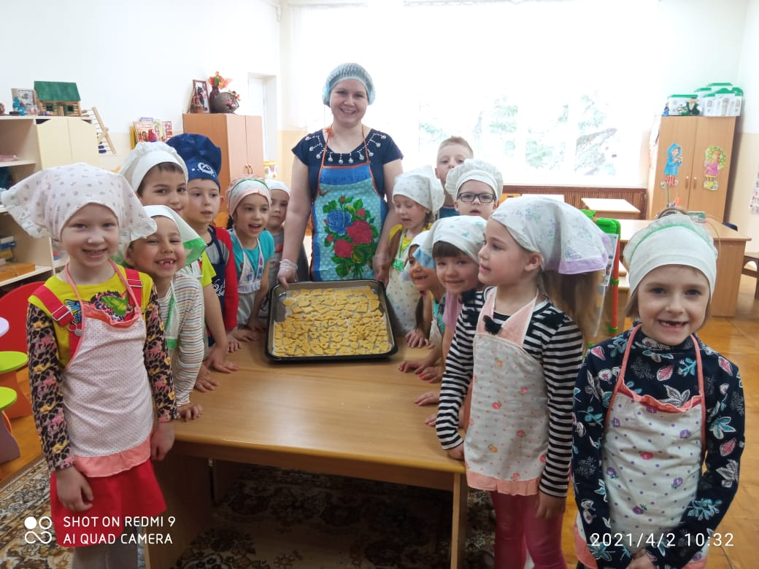
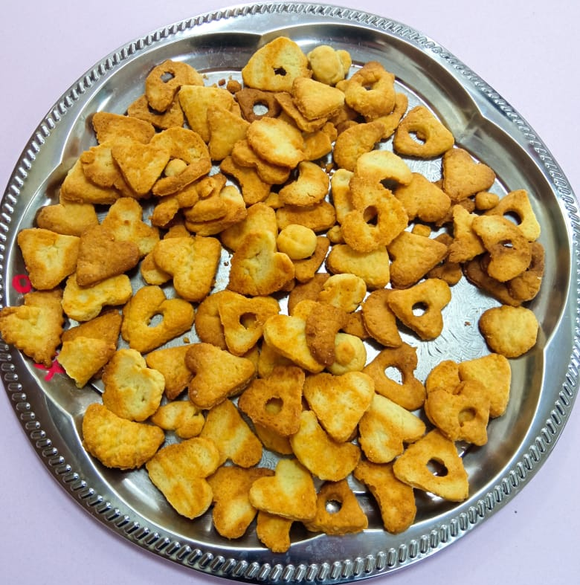
Вот и готово вкуснейшее песочное печенье!
Угощайтесь!

